一．处理文字

1>.三件套样式

overflow: hidden; 查出部分隐藏

white-space: nowrap; 强制不换行

text-overflow: ellipsis; 查出的部分成…展示

2>.自动换行显示问题

word-break:break-all;自动换行(会折断长的英文单词)

word-break:break-word;自动换行(不会会折断长的英文单词)

注意: 元素拥有默认的white-space:normal 可能设置了nowrap属性导致word-break失效，可以先设置white-space:normal在设置word-break可以生效-🡪

white-space:normal;  
word-break:break-all;

二．css开发规范代码属性书写顺序

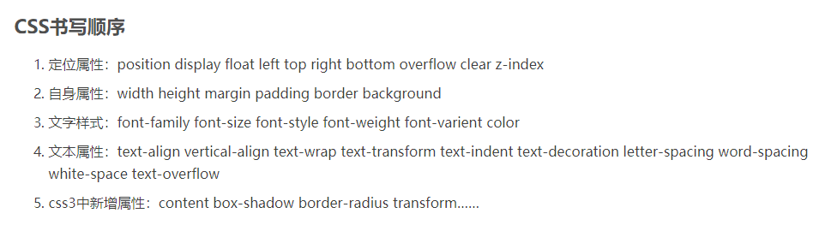

三.事件冒泡和捕获(先捕获后冒泡)

1>.事件冒泡

子元素向父元素冒泡(非视觉)

2>.事件捕获

父元素先子元素捕获(非视觉)

注意：lable标签里面嵌套了input标签会发生事件冒泡(反向单选需阻止冒泡)

可以阻止input冒泡一次或者设label的for=’input的name值’

注意：阻止input事件，绑定事件需在选中input绑定事件

四．嵌套问题

P标签不能嵌套块级元素 嵌套块级元素会解析成兄弟机构

五．JSON.stringfy方法和JSON.parse方法(不是相互转化关系)

json.stringfy()将对象、数组转换成字符串；json.parse()将字符串转成json对象。

六.iE盒模型是把盒子四个部分分为三个部分.

标准和模型= width+ padding + border + margin

IE盒模型 = content + border + margin

七．magin塌陷问题和

magin塌陷问题是存在父子级中。

他父级的margin-top和子集的margin-top两个一样区都是最大值.

--->son{margin-top:200px} father{margin-top:100px}两个元素的margin-top都是200px;

解决margin塌陷问题可以触发bfc

触bfc的几种方式:

1.float的值不为none

2.overflow的值不为visible

3.display的值为table-cell、tabble-caption和inline-block之一

4.position的值不为static或则releative中的任何一个

也可以设置border但不提倡这种

八．float浮动问题

产生了浮动流的元素只有触发了bfc和带有文本属性的元素能看到(inline)。

父元素自适应子元素浮动父元素包不住子元素

触发bfc来解决:

父元素设置

Overflow:hidden;完全保住子集且成行级块形式保住。

Position:absolute;只是完全保住子集 内转化为inline-block元素(注意不能设置为fixed)

Float:left/right;只是保住子集

Disolay:inline-block;只是保住子集

清除浮动方式:

1. 利用伪元素after
2. 在逻辑的最后添加一个块级元素清除(不提倡)

注意:设置clear:both时需注意元素要时块级元素(block)才能用这个方法